渝森防指〔2020〕14号

重庆市森林草原防灭火指挥部
关于转发《国家林业和草原局森林草原
防火督查工作管理办法（试行）》的通知

各区县（自治县）、万盛经开区、高新区森林（草原）防灭火指挥部，各成员单位：
近日，国家林业和草原局印发了《国家林业和草原局森林草原防火督查工作管理办法（试行）》（以下简称《办法》），对森林草原防火督查工作程序进行规范。现将《办法》转发你们并提出如下意见，请一并贯彻落实。
一、提高站位，认真学习领会贯彻。认真学习贯彻习近平总书记对森林草原防灭火工作的重要指示批示精神，深刻认识做好督查工作的重要意义。要通过召开专题会议、开展大讨论等方式准确把握《办法》的具体要求，要结合《办法》全面开展自检自查，并对照整改，形成自查成果。国家林草局及其派出机构开展督查时，各地要积极配合，主动接受监督，确保督查工作成效。
二、各司其职，严格落实各方责任。认真贯彻落实党中央、国务院关于森林草原防火工作的决策部署和市委、市政府工作要求，切实压实属地责任、监管责任、经营单位和个人的主体责任、护林员巡护责任。建立森林草原防火责任、经费保障等机制，确保各项工作有序开展。
三、落实措施，扎实做好督查工作。各级政府，特别是应急、林业、公安等负有森林草原防火职能的部门，要参照《办法》组织开展联合督查，结合本地区森林草原防火工作实际，督查重点时段、重点部位、重点区域、重点人群、重要设施、重要措施落实情况。市应急局、市林业局、市公安局将组织联合督查组，采取现场检查、明察暗访相结合的方式，按照《办法》的要求，加强督导检查，及时发现问题，督促整改，严防出现重大以上森林草原火灾。

重庆市森林草原防灭火指挥部
2020年9月30日
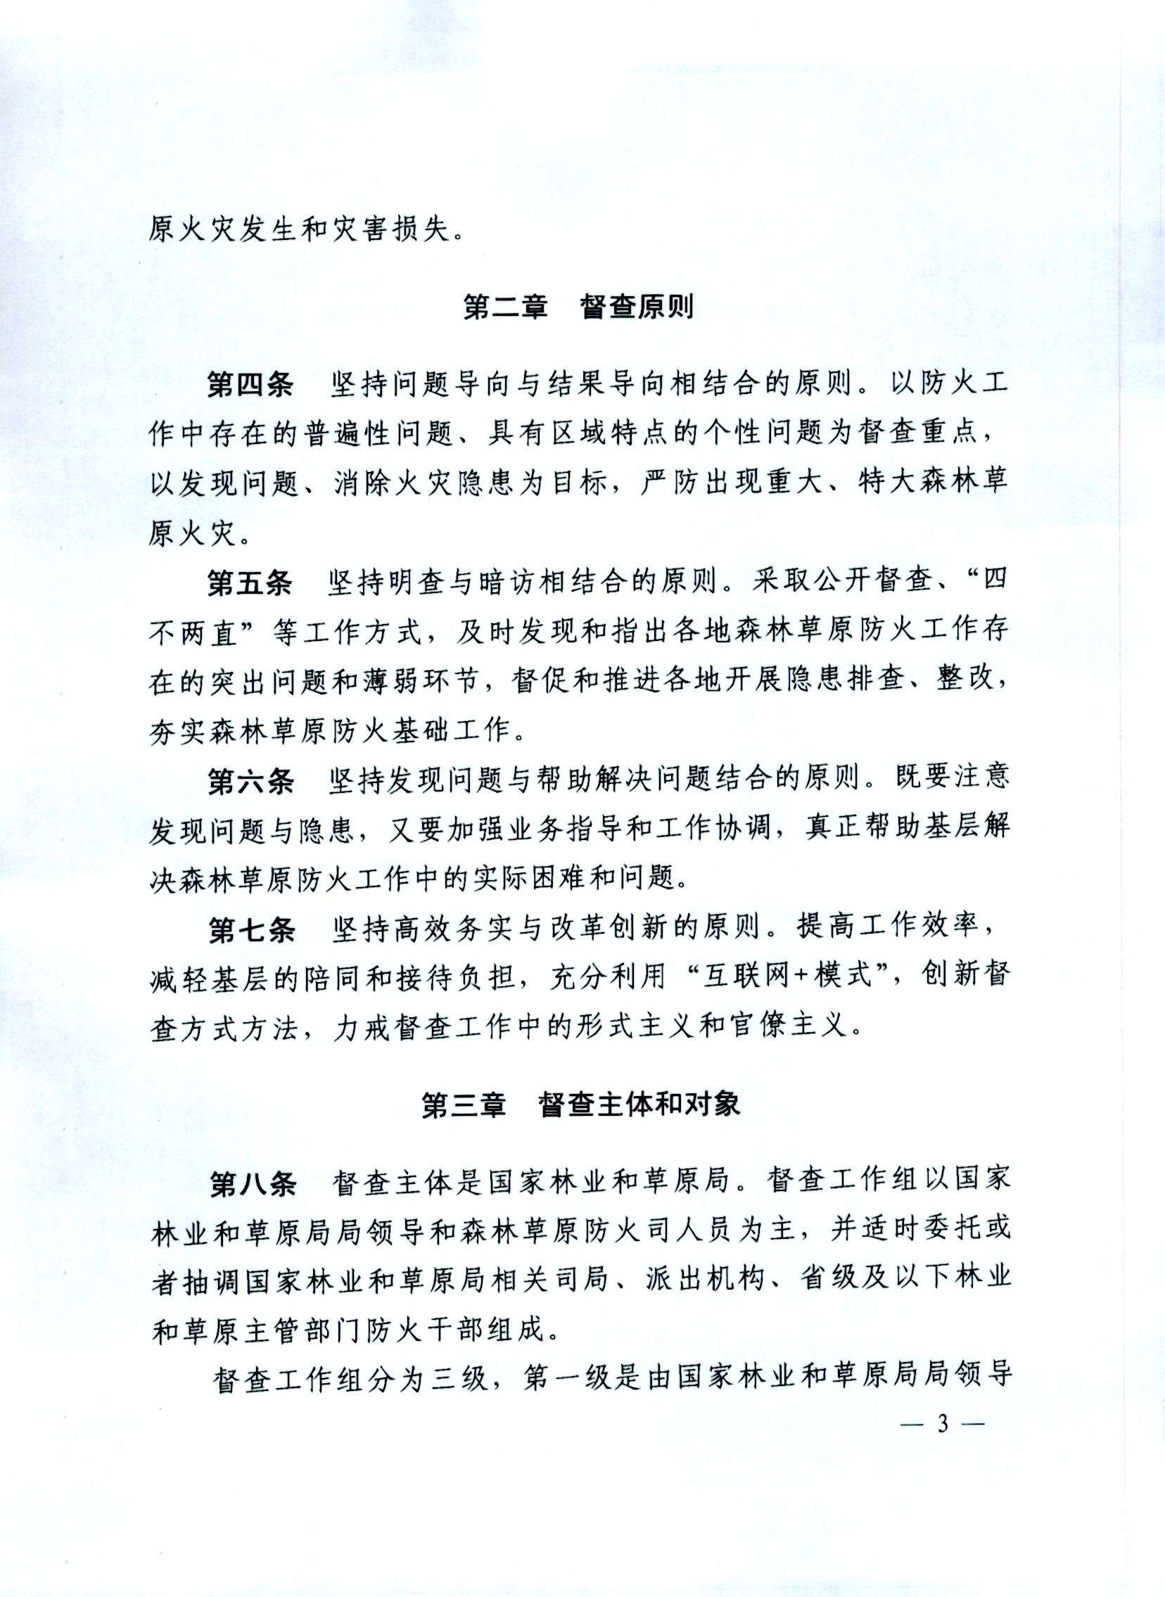
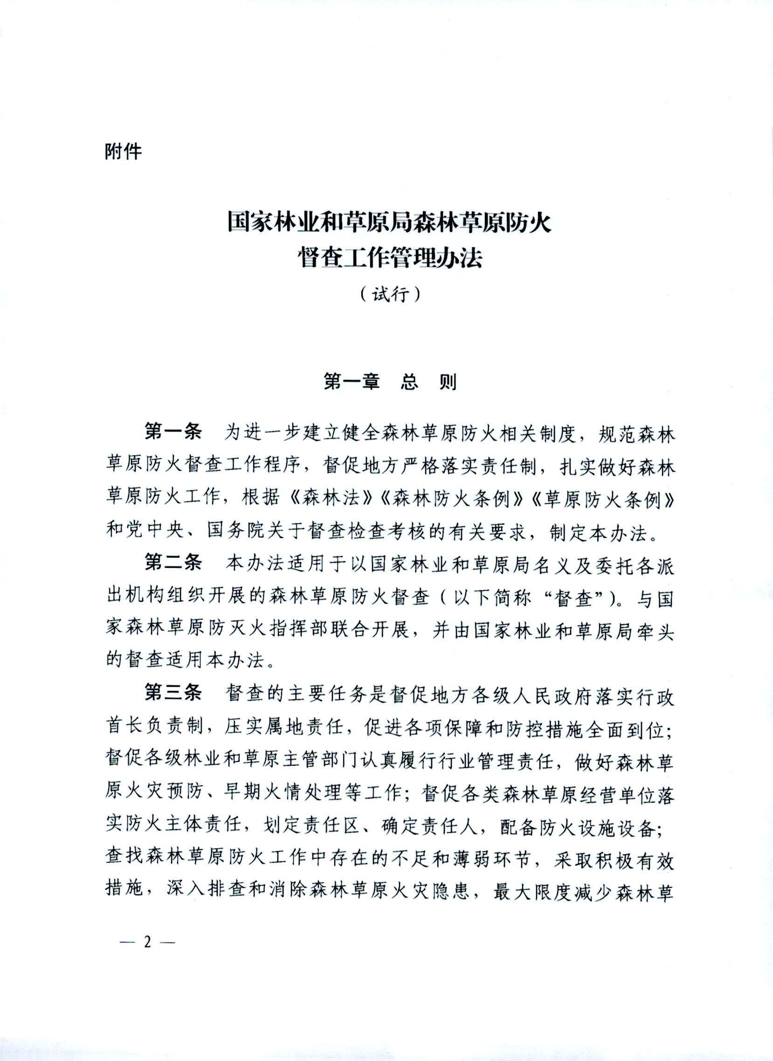

抄送：各区县（自治县）人民政府，万盛经开区、高新区管委会。

重庆市森林草原防灭火指挥部办公室 2020年9月2

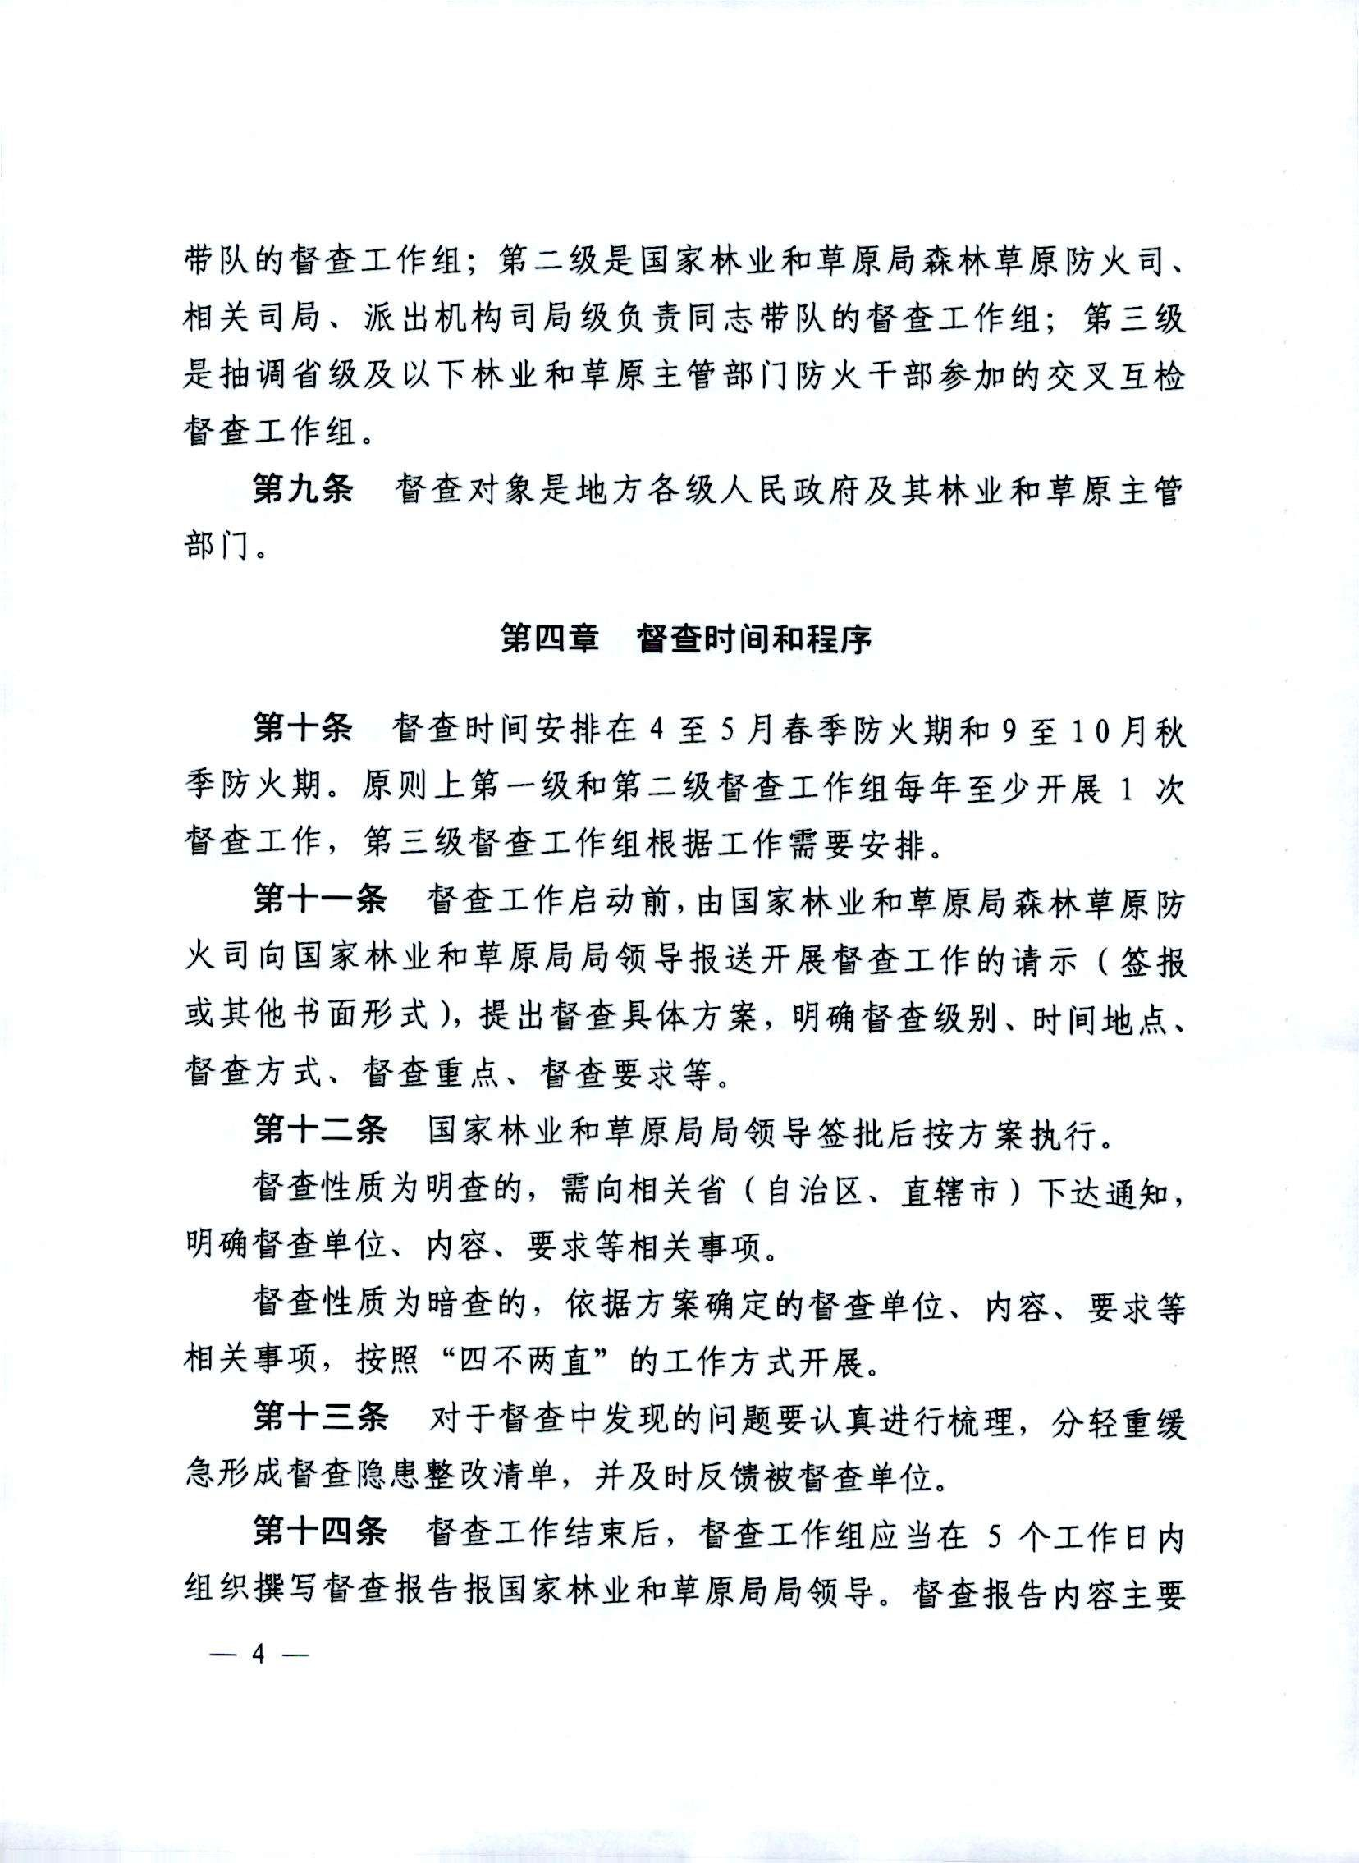
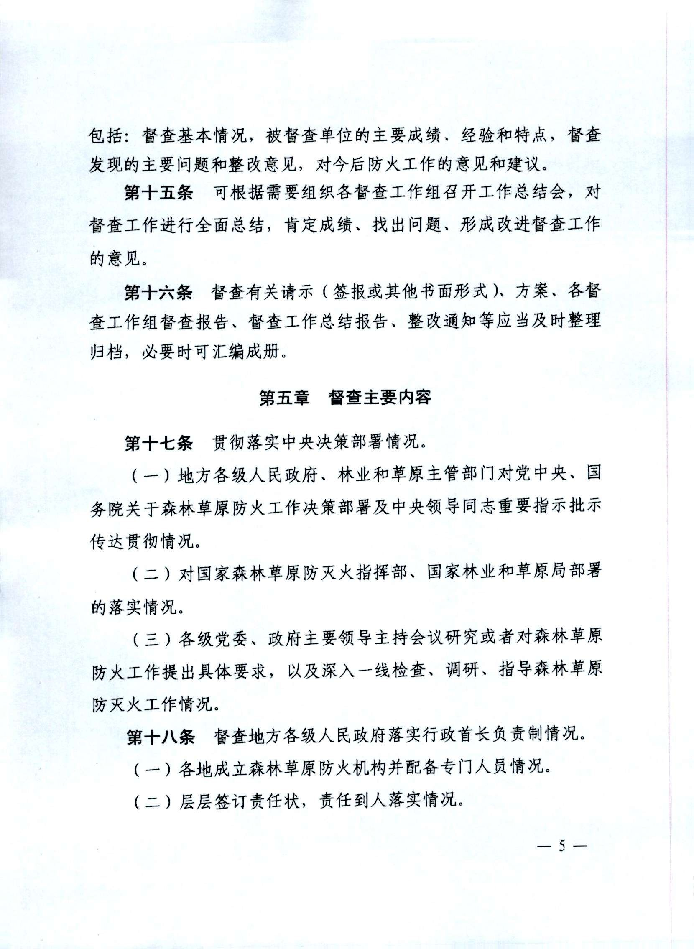

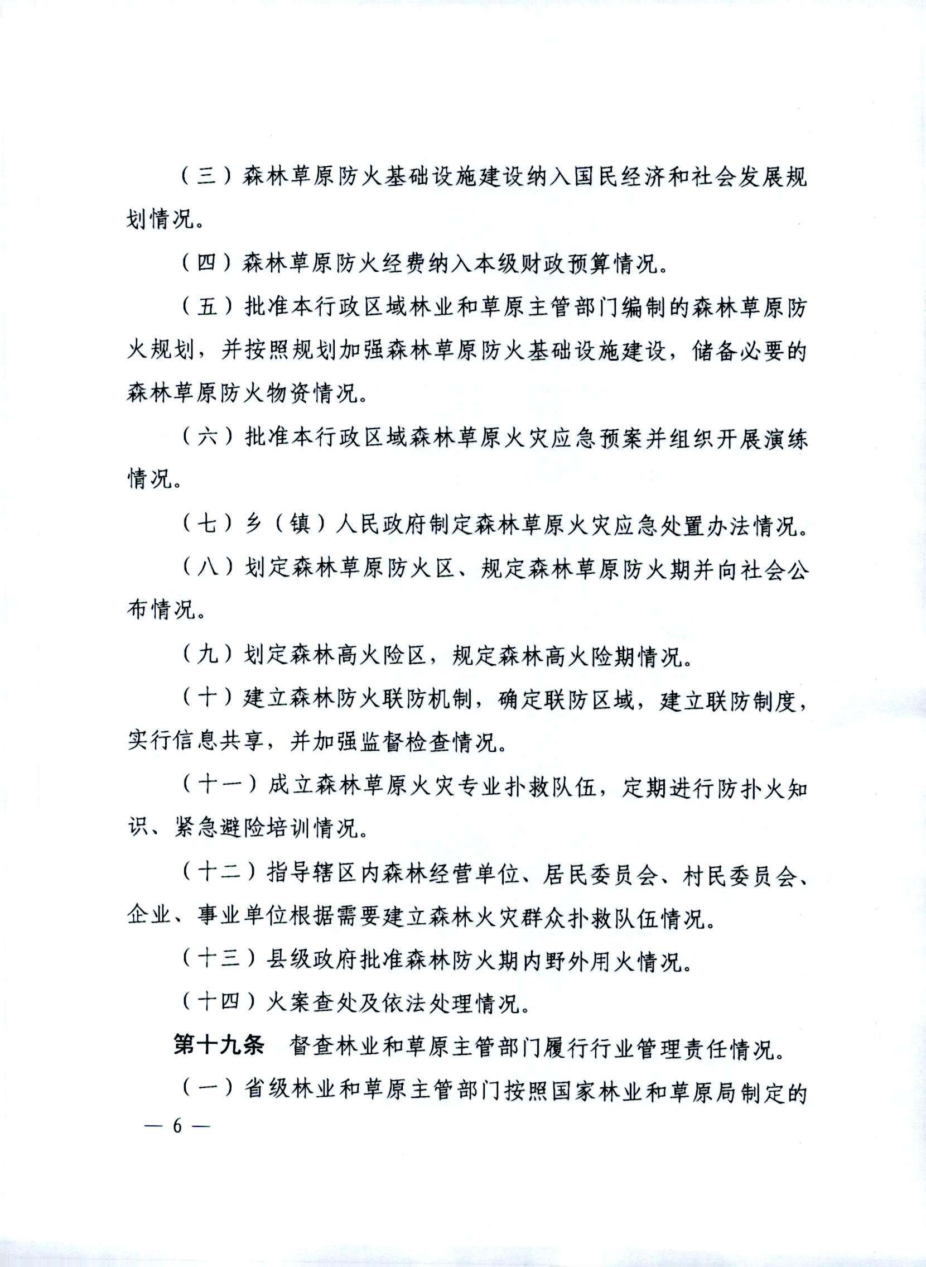
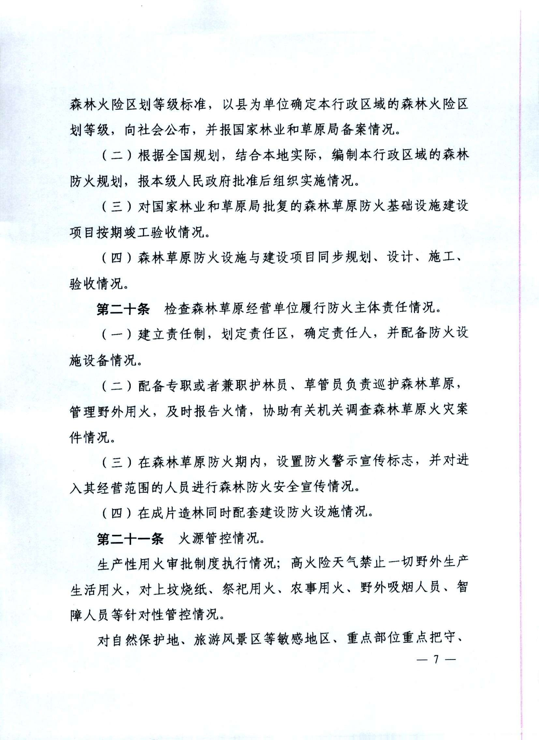
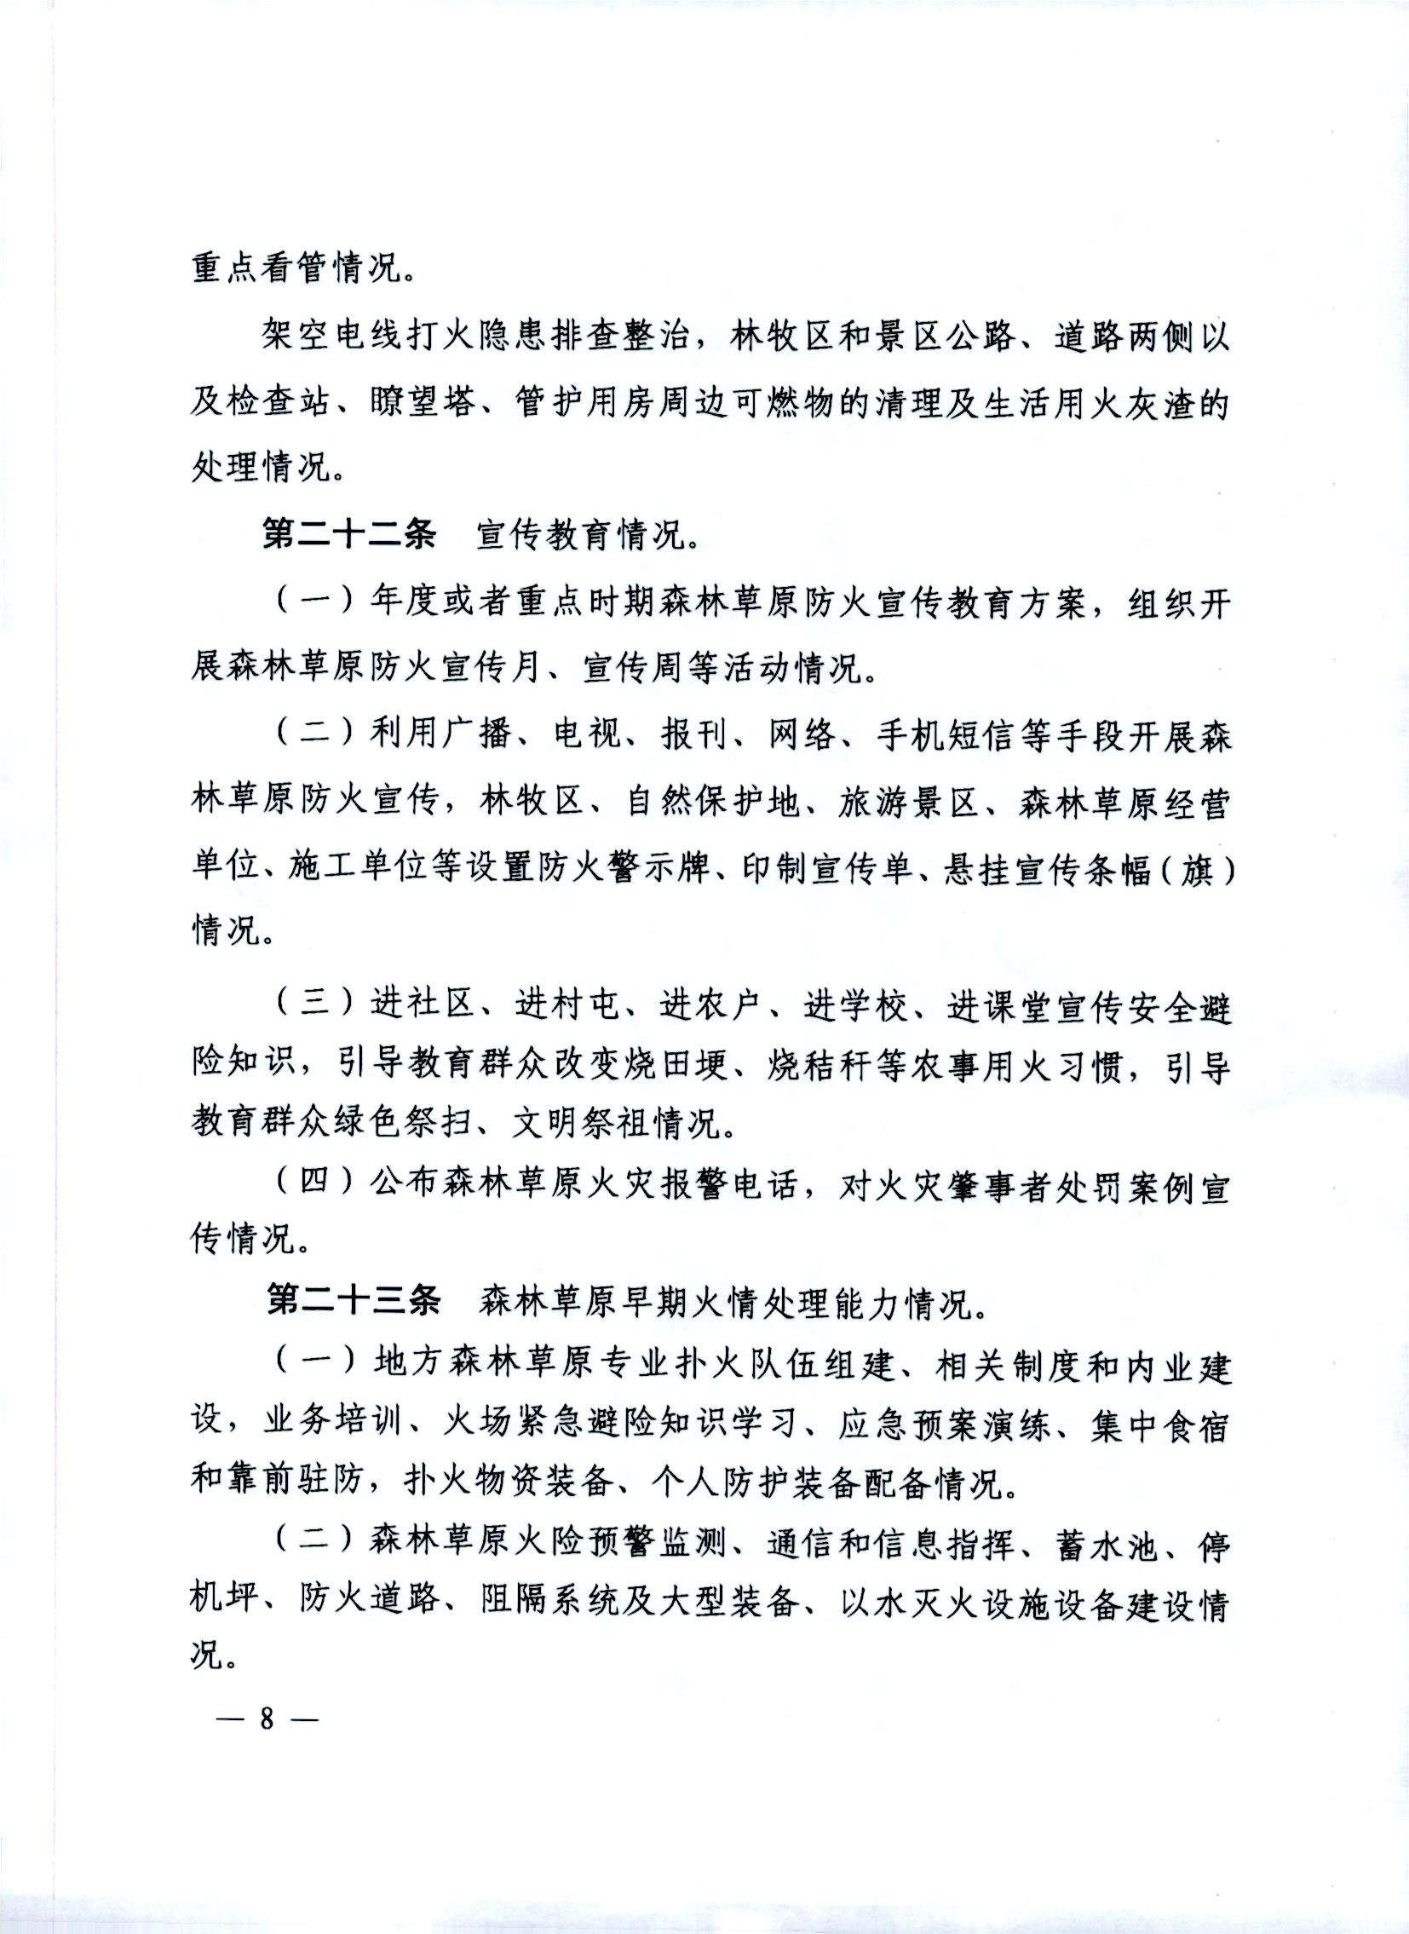
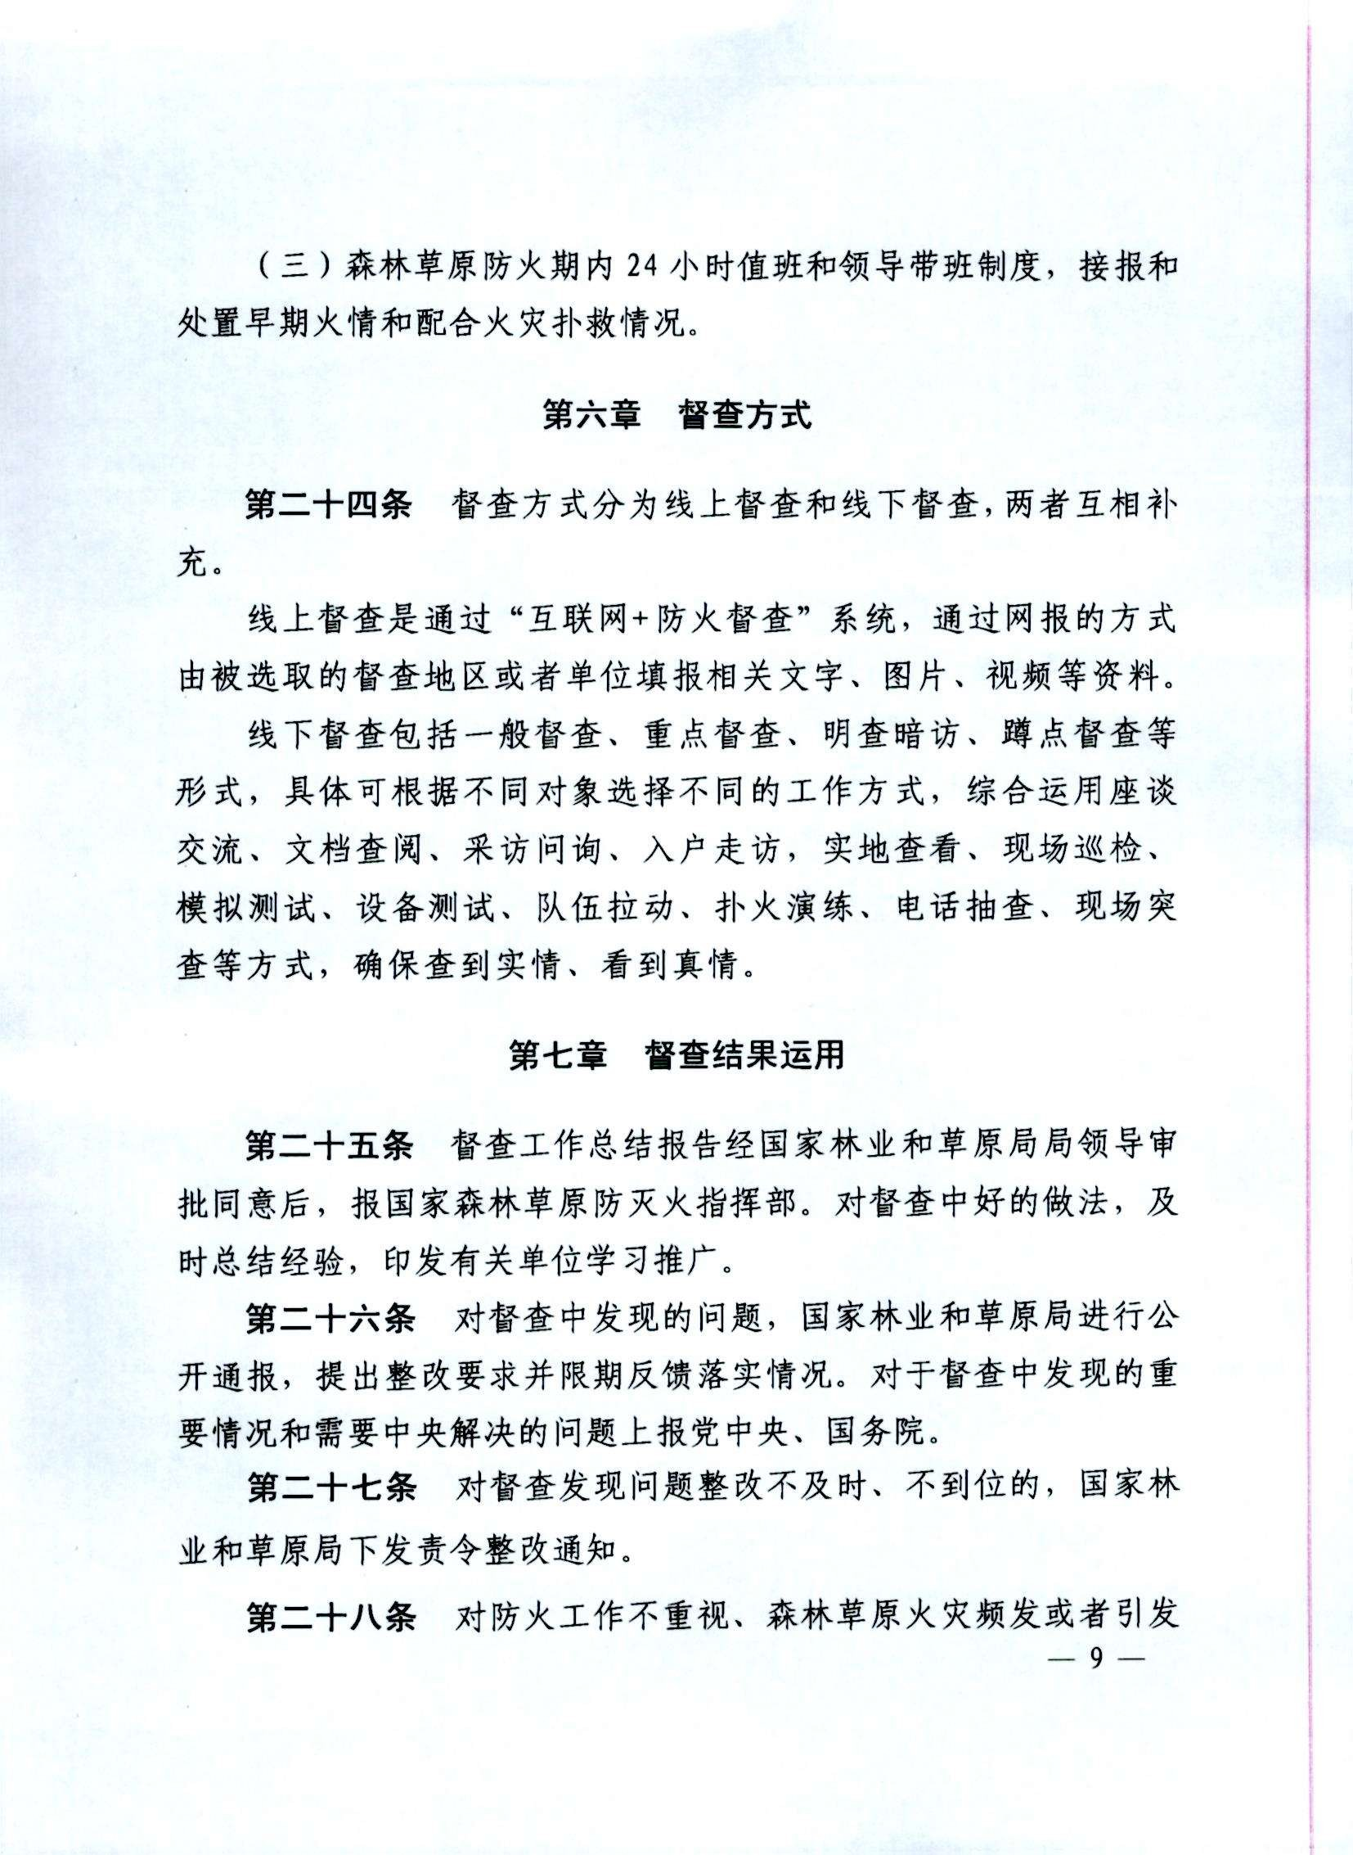
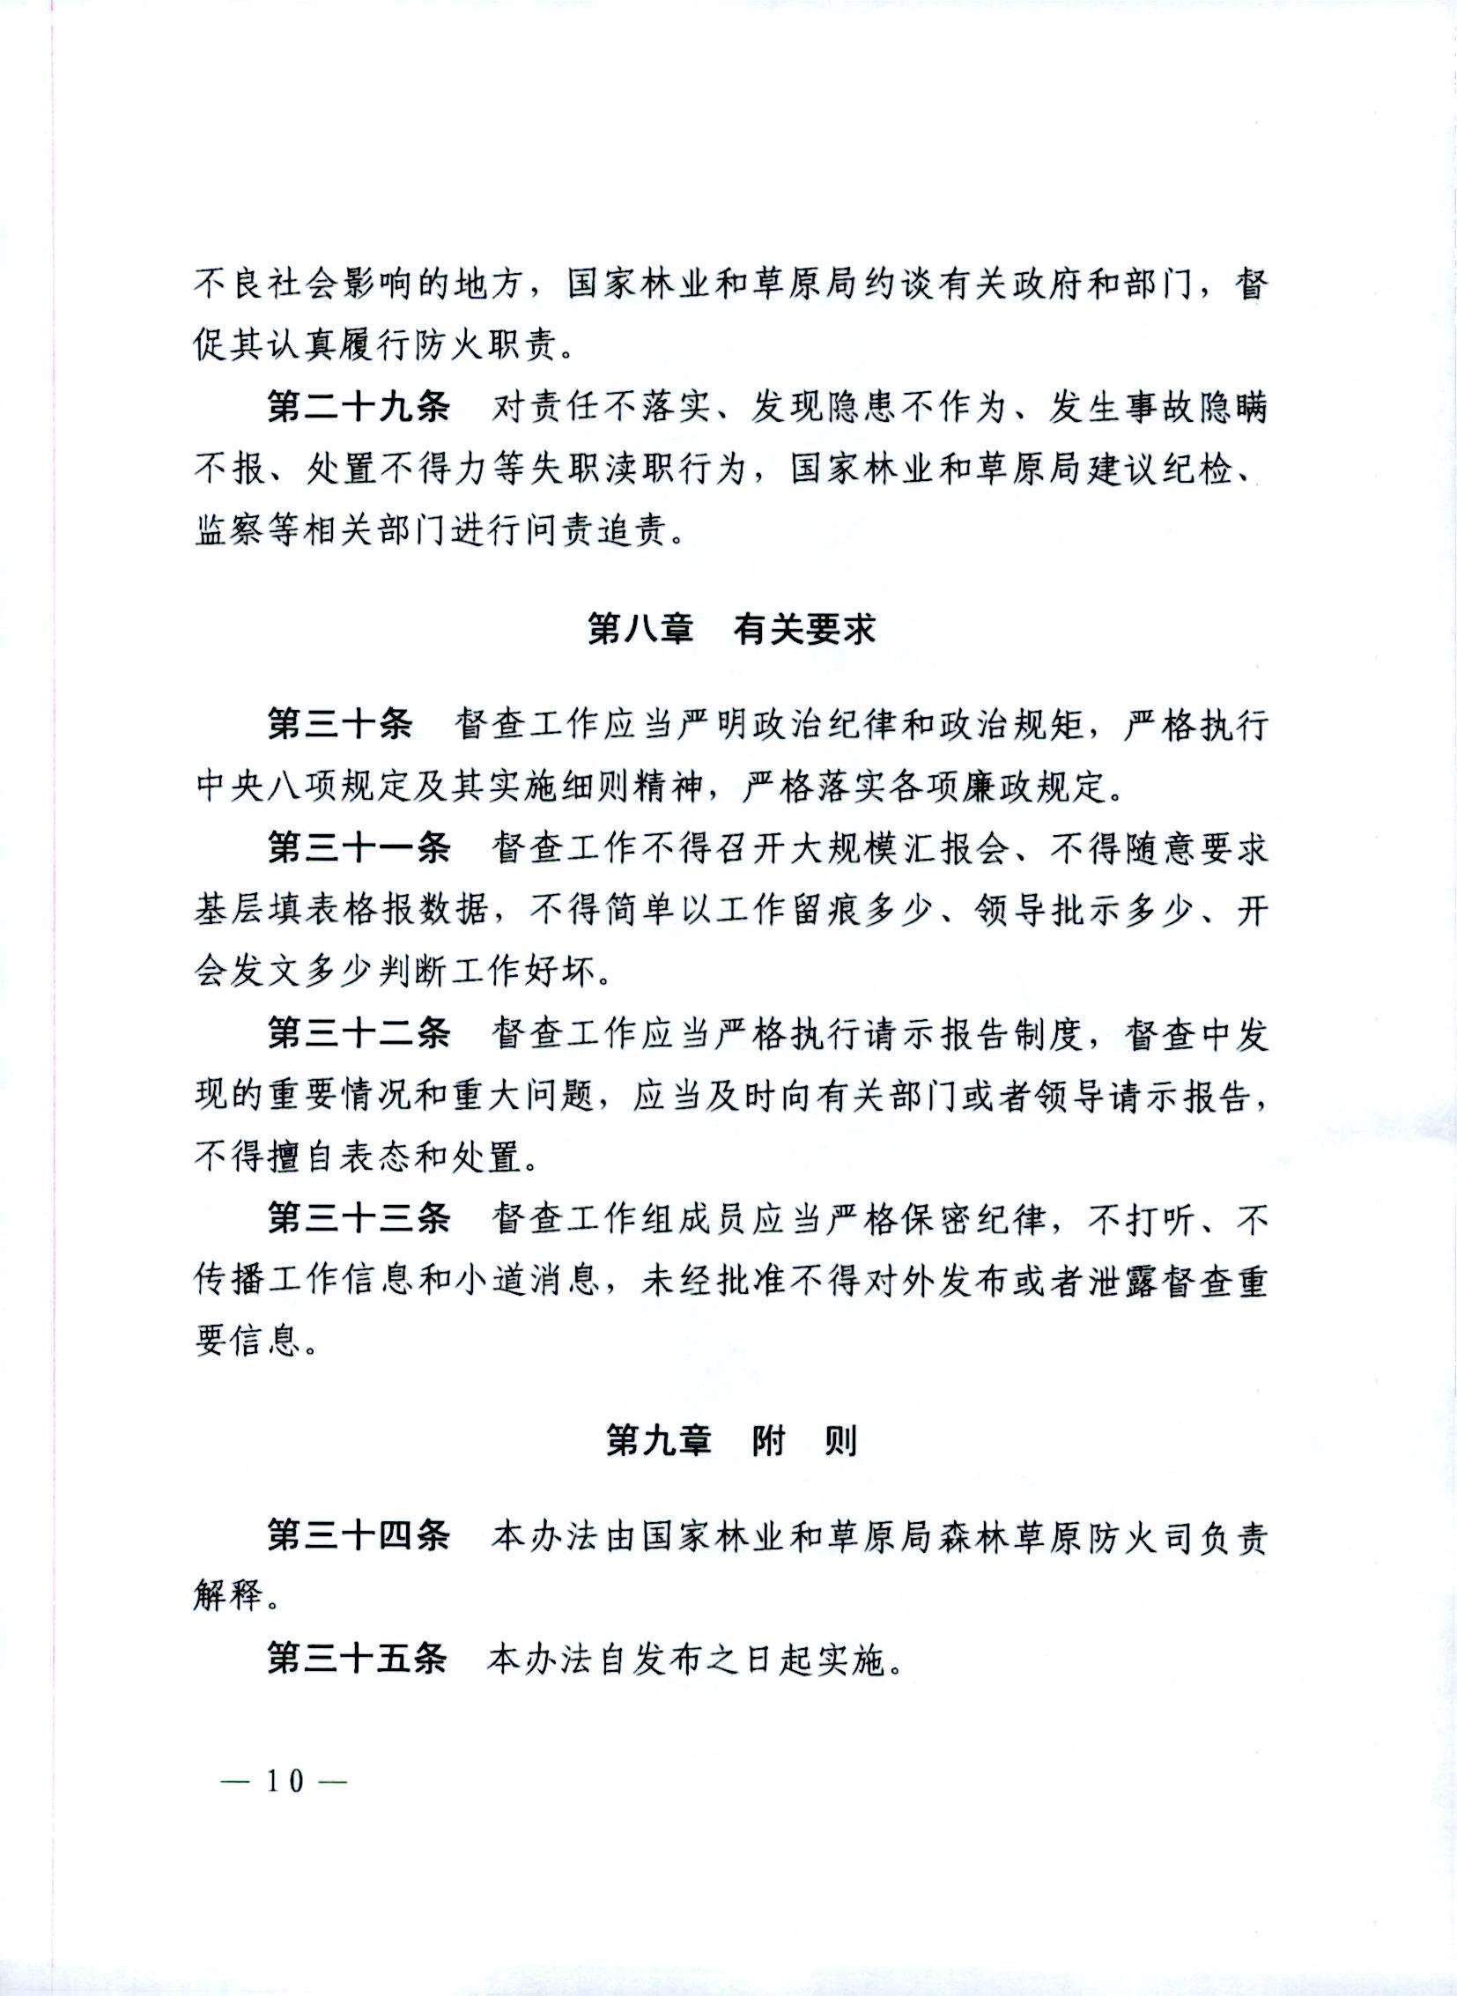

抄送：市森林草原防灭火指挥部各成员单位。

重庆市森林草原防灭火指挥部办公室 2020年9月30日印发

